**Semana 1**

**Modelamiento de Bases de Datos (PRY2204)**

Formato de respuesta

|  |  |
| --- | --- |
| Nombre de los estudiantes: |  |
| Carolina Delgado Sapunar | Carrera: Analista Programador |
| Nicolas Cavieres Carvajal | Fecha:  18/08/2025 |

**Notas:**Hemos seguido las instrucciones adjuntas en el PDF de la plataforma, aunque nuestra sugerencia seria realizar una entidad de interacción, que registre el cambio de la reserva desde la compra del Pasajero a su asignación de vuelo. Así podríamos saber que empleado realizo la asignación del vuelo y en qué momento para las distintas reservas.

**Descripción de la actividad**

En esta primera semana, realizarás una actividad formativa en parejas llamada "Aplicando conceptos de modelamiento inicial". El objetivo es dar tu primer paso en el proceso de modelado de bases de datos, aplicando conceptos básicos asociados al modelamiento de datos, como la identificación de estructuras y el conjunto de relaciones que permiten representar la información del mundo real.

* Identificar las entidades y sus respectivos atributos, diferenciando cuáles serán los atributos clave principales del sistema y cuáles tendrán un papel secundario.
* Analizar y determinar qué tipos de datos son los más adecuados para cada atributo.

**Modelo en notación de Bachman o Ingeniería de la Información:**

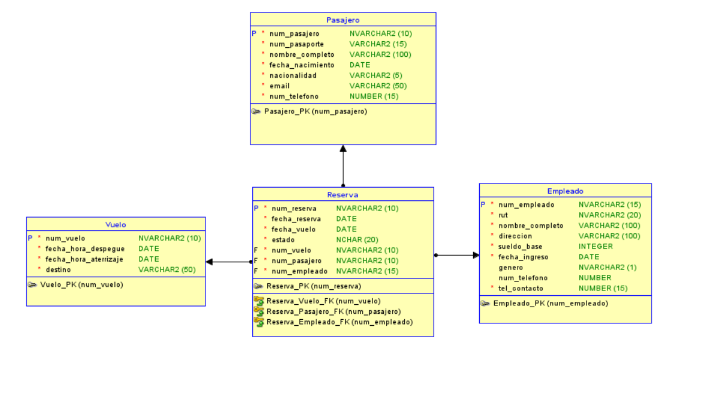

**Modelo Entidad-Relación (MER)**

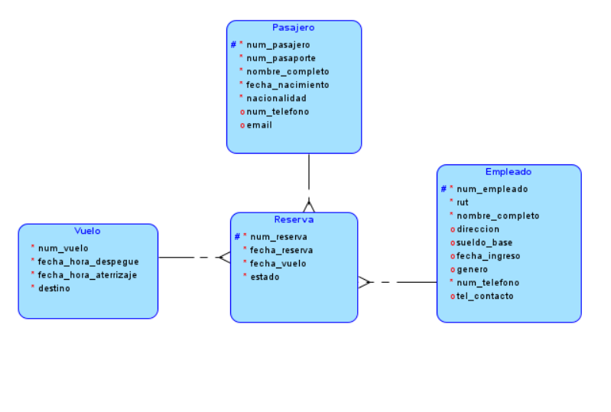



Reservados todos los derechos Fundación Instituto Profesional Duoc UC. No se permite copiar, reproducir, reeditar, descargar, publicar, emitir, difundir, de forma total o parcial la presente obra, ni su incorporación a un sistema informático, ni su transmisión en cualquier forma o por cualquier medio (electrónico, mecánico, fotocopia, grabación u otros) sin autorización previa y por escrito de Fundación Instituto Profesional Duoc UC La infracción de dichos derechos puede constituir un delito contra la propiedad intelectual.